ZABAWY PALUSZKAMI.
SPIS:
- Deszczowy spacerek
- Dwie ręce, dziesięć palców
- Kotek
- Małe rączki
- Grota misia
- Pada deszczyk
- Co robi moja rączka
- Piąstka
- Rodzina
- Małe myszki
- Ręce
- Rączki robią klap, klap, klap
- Rodzinka

DESZCZOWY SPACEREK
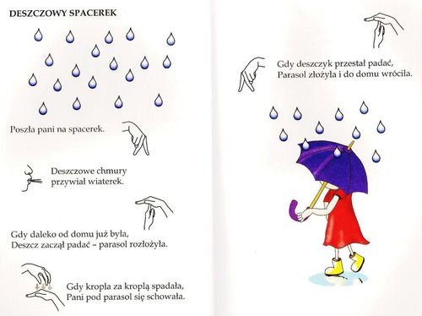

DWIE RĘCE, DZIESIĘC PALCÓW
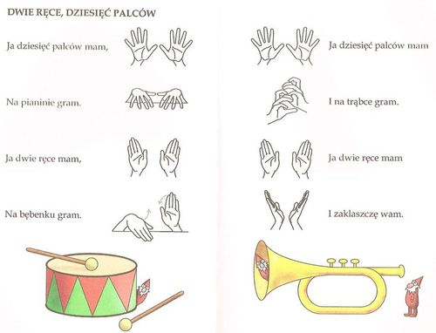

KOT MAŁE RĄCZKI

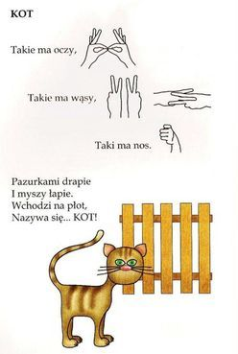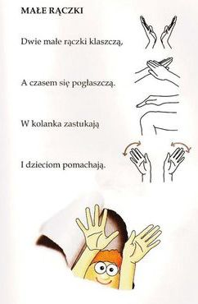

GROTA MISIA
Tu jest grota. (Pokazujemy pięść)
W środku miś (Zginamy kciuk i wsadzamy pod złożone palce)
Proszę, misiu, na dwór wyjdź (Stukamy w pięść)
O! Wyszedł miś. (Wysuwamy kciuk)

PADA DESZCZYK
Pada deszczyk, pada, pada, (Uderzamy palcem o podłogę)
coraz prędzej z nieba spada. (Przebieramy wszystkimi palcami)
Jak z konewki woda leci, (Uderzamy całymi dłońmi o podłogę)
A tu błyskawica świeci... ( Prostujemy się i klaszczemy w dłonie nad głową)
Grzmot !!! (Tupiemy stopami o podłogę)

CO ROBI MOJA RĄCZKA?
Co robi moja ręka?
Głaszcze tak miękko,
szczypie aj, aj, aj
Tańczy- hop, hop, hop.
Klaszcze -brawo- klap, klap klap,
dobranoc -pa, pa, pa,
Puka- puk ,puk, puk
drapie- drap, drap, drap.

PIĄSTKA
(Zaciskamy piąstki i kolejno odchylamy palce.)
Kciuk mówi - Jestem ważny i bogaty.
Palec wskazujący mówi - Jestem wielkim królem.
Palec środkowy mówi - Jestem Mikołajem.
Palec serdeczny mówi - A ja jestem wróżką.
Mały palec mówi - Ach, zmyślacie! Wiecie przecież sami,
ze wszyscy jesteśmy tylko paluszkami. (poruszamy wszystkimi palcami).

RODZINKA
(dotykamy kolejno paluszków dziecka, zaczynając od kciuka)
Ten duży- to dziadziuś
A obok – babunia
Ten w środku -to tatuś.
A przy nim- mamunia.
A to jest- dziecinka mała
A to- moja rączka cała!

MAŁE MYSZKI
Tam na stryszku, (robimy z rąk daszek)
małych myszek (zaciskamy piąstki i poruszamy nimi)
chrobotanie ciągle słyszę. (drapiemy palcami o stół)
wciąż biegają, dokazują. (biegamy palcami)
podkradają, (zagarniamy rękami do siebie zamykając dłonie)
łasuchują. (udajemy, że jemy)
Lecz je złapać trudna sztuka, (grozimy paluszkiem)
bo do norki dają nurka. (chowamy ręce za siebie)

RĘCE
Mam pięć paluszków u ręki lewej
i pięć paluszków u prawej.
Pięć to niedużo, ale wystarczy
do każdej pracy i do zabawy.
Kciuk, wskazujący, potem środkowy,
po nim serdeczny, na końcu mały.
Pierwszy i drugi, trzeci i czwarty,
Na końcu piąty - trochę nieśmiały.
(Dziecko porusza kolejno palcami lewej ręki ,prawej ręki, kręci dłońmi w nadgarstkach, jednocześnie porusza palcami obu rąk. Rusza kolejnymi palcami -przy otwartej lub zamkniętej dłoni –wysuwa przy tym odpowiedni palec).

RĄCZKI ROBIĄ KLAP KLAP KLAP
Rączki robią klap klap klap
Nóżki robią tup, tup, tup
Tutaj swoją głowę mam
A na brzuszku bam bam bam

RODZINKA
(dotykamy kolejno paluszków dziecka, zaczynając od kciuka)
Ten duży - to dziadziuś
A obok – babunia
Ten w środku - to tatuś.
A przy nim - mamunia.
A to jest - dziecinka mała
A to - moja rączka cała!

